HRSflow au salon K :
De nouvelles solutions canaux chauds pour optimiser le moulage par injection
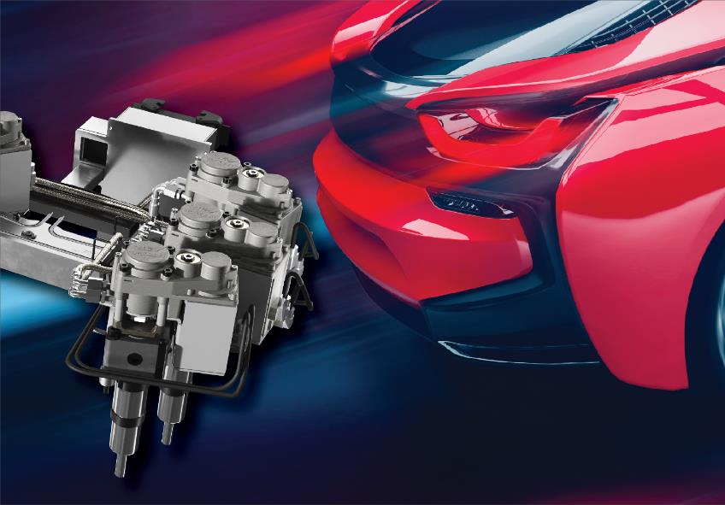
San Polo di Piave / Italie, septembre 2019 --- Au salon K 2019, qui se tiendra du 16 au 23 octobre à Düsseldorf, HRSflow présentera – Stand D05, Hall 1 – des applications complexes de sa technologie FLEXflow pour les systèmes à canaux chauds, ainsi que de récents développements destinés à optimiser le processus de moulage par injection. Ceux-ci comprennent des exemples pour un parfait équilibrage de moules à empreintes multiples présentant des cavités de volumes extrêmement différents, des extensions de sa gamme de vérins, dont une nouvelle série de vérins pneumatiques, la nouvelle série SA de buses pour l’injection de petits volumes, et HRScool, la solution novatrice d’HRSflow pour l’injection avec des canaux chauds, permettant d’éliminer complétement l’eau pour le refroidissement des vérins dans la plupart des applications courantes.
Un savoir-faire au service des moules à empreintes multiples et différentes
Les moules à empreintes multiples et différentes, qui permettent de produire des pièces différentes rapidement et à moindre coût, en une seule injection, ont toujours été associés à des problèmes dus à la gestion traditionnelle de l’obturateur, notamment un mauvais équilibrage provoquant, par exemple, un gauchissement. La technologie pour systèmes à canaux chauds d’HRSflow offre un vaste potentiel pour améliorer la qualité des pièces, éviter le coût de mises au point supplémentaires, élargir la fenêtre de mise en œuvre et prolonger la durée de vie de l’outillage. L’utilisation de sa technologie d’obturation avec servo-moteur pour gérer indépendamment la course, le timing et la force de chaque aiguille permet de supprimer les limitations liées à des dimensions, poids, épaisseurs de parois et volumes très proches, tout en assurant que toutes les empreintes sont remplies simultanément, évitant ainsi un compactage excessif et les effets de flash.
- À K2019, HRSflow présentera un moule à empreintes multiples pour la production en une seule injection de deux pièces de pare-chocs, supérieure et inférieure, de haute qualité. Toutes deux sont moulées avec du PP+14% talc et se caractérisent par une grande différence de volume : 3333 cm³ et 2170 cm³. La technologie FLEXflow permet des surfaces sans défauts, sans aucune ligne de soudure, ainsi que la maîtrise précise du gauchissement de chaque composant. Le moule est équipé d’un système à canaux chauds avec obturateur électrique à 21 buses, dont deux inclinées.
- Un second exemple de moule à empreintes multiples sera présenté : un système à canaux chauds pour la production en une seule injection de trois pièces en polypropylène de haute qualité, destinées à un module intérieur de portière automobile, présentant des volumes de 560 cm³, 338 cm³ et 58 cm³ et des épaisseurs de paroi allant de 2,3 mm à 3 mm. Le moule est équipé d’un système à canaux chauds à obturateur électrique 8 buses conçu pour l’injection séquentielle, permettant un temps de cycle d’environ 55 secondes. Les deux canaux chauds sont équipés des nouveaux vérins d’obturation à servo-moteur FLEXflow one, solidaires du distributeur (« on manifold »), requérant peu de place pour l’implantation et pour une plus grande précision et une meilleure répétabilité.
Une plus large gamme de vérins
À K2019, HRSflow présentera aussi sa gamme récemment élargie de vérins particulièrement petits et compacts, qui requièrent un très faible espace. Cette gamme s’est enrichie d’une série de vérins pneumatiques qui s’installent facilement, sans avoir besoin de retirer le canal chaud des plaques moule. Conçus pour présenter une excellente isolation thermique, ils ne demandent aucun refroidissement pour une grande variété de polymères. Grâce à leur conception modulaire et un nombre réduit de pièces, ils se démarquent par leur facilité de maintenance. Ces vérins sont disponibles avec amortissement, avec détecteurs de fin de course, et avec capteur de pression.
D’autres produits optimisés d’HRSflow comprennent des vérins hydrauliques compacts, ne demandant que de petits logements dans l’outillage. Grâce à une conception et une sélection de matériau optimisées, ils minimisent le transfert de chaleur depuis le collecteur, réduisant la consommation d’énergie requise pour le chauffage. En plus de la version de base, il existe aussi une version avec amortissement. D’autres variantes comprennent un microcontacteur pour la détection de position en fin de course, ainsi qu’une version réglable pour compenser la position de l’aiguille de ±1 mm sans intervention mécanique.
… et bien plus.
HRSflow présentera aussi la Série SA, ses plus petites buses vissées pour canaux chauds. Destinées aux très faibles volumes d’injection, ces buses présentent une découpe très compacte et sont dédiées à la mise en œuvre de petits composants techniques. Elles sont conçues avec des conditions thermiques optimales afin de permettre une grande flexibilité dans la transformation des polymères techniques, même s’ils présentent de fortes charges de fibre ou des viscosités élevées.
Sera également mise en exergue HRScool, solution novatrice pour les systèmes d’injection à canaux chauds, qui permet de totalement éliminer la régulation par eau des vérins dans les applications automobiles les plus courantes. La conception minimise l’échange de chaleur entre les plaques du moule et le vérin, tandis qu’un capot constitué d’un matériau à haute conductivité thermique assure une dissipation de chaleur maximale entre le vérin et la semelle.
Présentations live sur les stands de partenaires
Les visiteurs de K2019 pourront assister à des démonstrations de la technologie canaux chauds d’HRSflow sur les stands de plusieurs de ses partenaires : Sumitomo (SHI) Demag (Stand D22, Hall 15), Krauss Maffei (Stand B27, Hall 15), Wittmann Battenfeld (Stand C06, Hall 15), ENGEL (Stand C58, Hall 15), Yizumi (Stand C59, Hall 14), et Arburg (Stand A13, Hall 13), qui présenteront tous des solutions de pointe pour des opérations de moulage complexes.
HRSflow (www.hrsflow.com), une division d’INglass S.p.A. (www.inglass.it) dont le siège se trouve à San Polo di Piave en Italie, est spécialisée dans le développement et la production de systèmes à canaux chauds avancés et innovants destinés à l’industrie du moulage par injection. Le groupe de sociétés compte plus de 1 100 employés et est présent sur tous les grands marchés mondiaux. HRSflow produit ses systèmes de canaux chauds sur le site de son siège à San Polo di Piave (Italie), en Asie dans son usine de Hangzhou en Chine, et sur son site de Byron Center près de Grand Rapids, Michigan aux États-Unis.
Contact et informations complémentaires
HRSflow, Via Piave 4, 31020 San Polo di Piave (TV), Italie
Tél. : +39 0422 750 111. E-mail : info@hrsflow.com, www.hrsflow.com
Erica Gaggiato, Communication Dept.
Tél. : +39 0422 750 120. E-mail : erica.gaggiato@inglass.it
Contact presse (merci de nous adresser un exemplaire de vos articles)
Dr.-Ing. Jörg Wolters, Konsens PR GmbH & Co. KG,
Hans-Kudlich-Straße 25, D-64823 Groß-Umstadt, Allemagne – www.konsens.de
Tél. : +49 6078 9363 0. E-mail : mail@konsens.de

Le texte ainsi que des images haute résolution des communiqués de presse d’HRSflow peuvent être téléchargés sur le site : www.konsens.de/hrsflow.html

